**BÀI TẬP 1**

Bệnh nhân nam 25 tuổi, đột ngột đau ngực trái.

Hãy phân tích XQuang theo các bước và đưa ra kết luận.

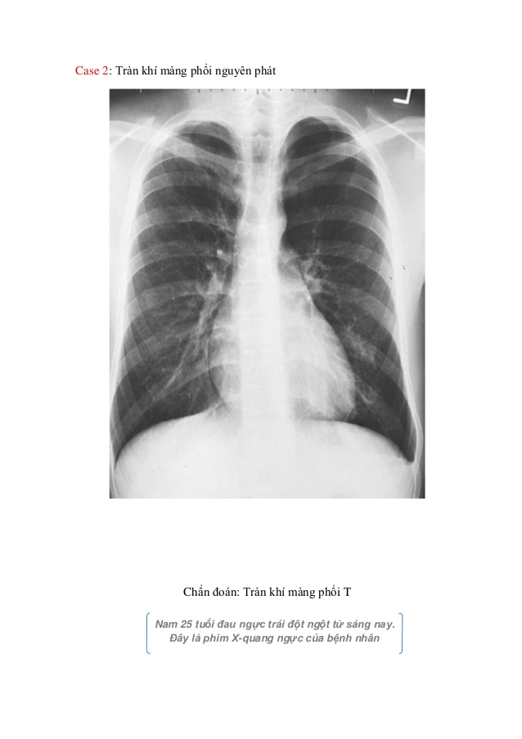

Kiểm tra đúng bệnh nhân, đúng phim (tên, tuổi, thời gian chụp, chụp ở khoa, bệnh viện nào…)

Đọc các tiêu chuẩn kỹ thuật

Phim đứng PA

Hít đủ sâu (cung sườn 9 sau bên P không cắt vòm hoành P), cường độ tia vừa (phân biệt được mô mền, xương và khí), cân đối.

Nhận diện được các cấu trúc giải phẫu bình thường (nêu các vùng không bệnh lý):

Situs solitus

Mô mềm thành ngực: ko tràn khí dưới da

Xương: không gãy xương, không di căn xương.

Cơ hoành: liên tục.

Màng phổi: tràn khí màng phổi trái.

Tuần hoàn phổi: không ra 1/3 phế trường, và không ra 1/3 trên phế trường.

Nhu mô phổi: chưa ghi nhận bết thường.

Trung thất, bóng tim: bóng tim không to, do không ra ngoài bên P và không quá 2/3 ngoài bên T.

Mô tả các hình ảnh bất thường theo đậm độ và hội chứng:

Hình sáng: Không có

Hình mờ: Không có

So sánh phim cũ: không có phim cũ

Tóm tắt kết quả phim X quang: Tràn khí màng phổi trái

Kết hợp lâm sàng để định hướng chẩn đoán: đau ngực của bệnh nhân này có thể do tràn khí màng phổi.

**BÀI TẬP 2**

Bệnh nhân nữ 29 tuổi, đến khám vì khò khè, khó thở.

Hãy phân tích Hô hấp ký theo các bước và đưa ra kết luận.

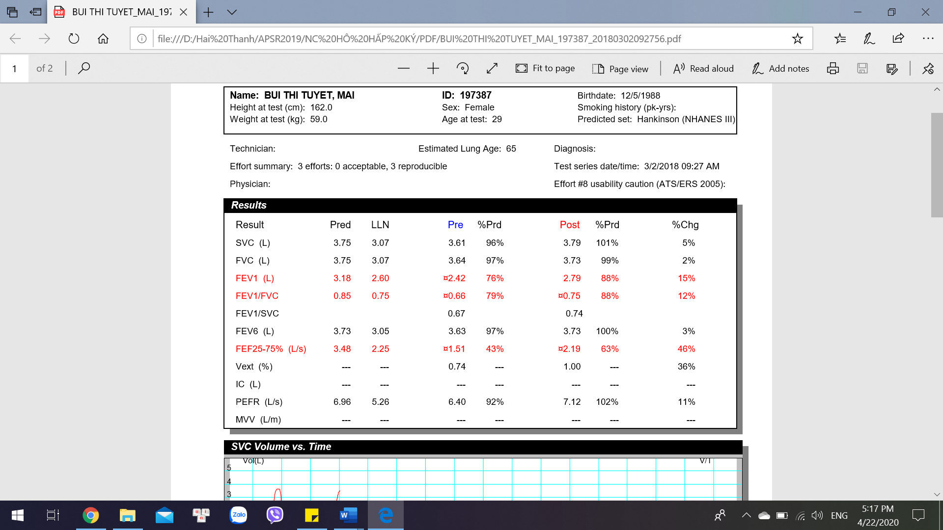

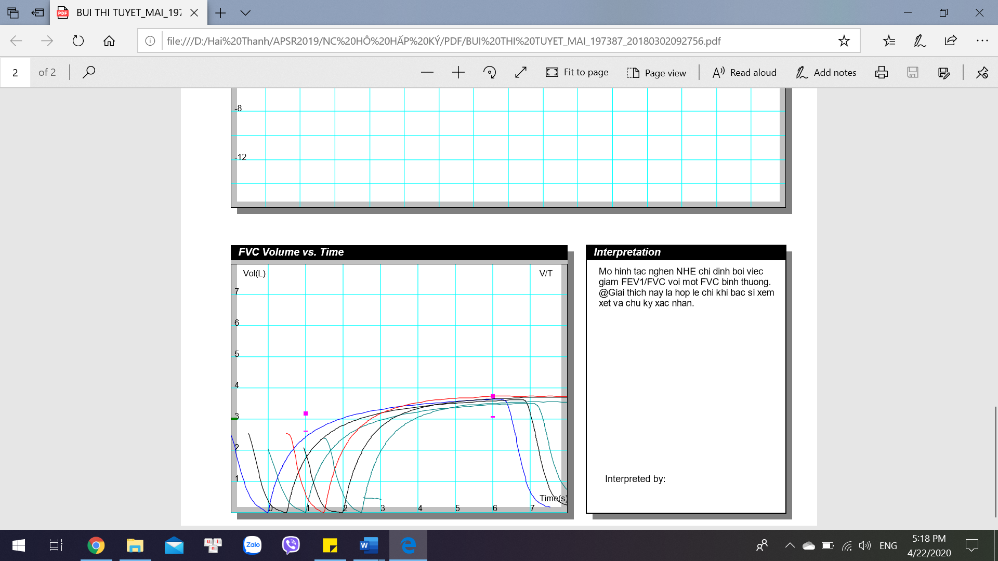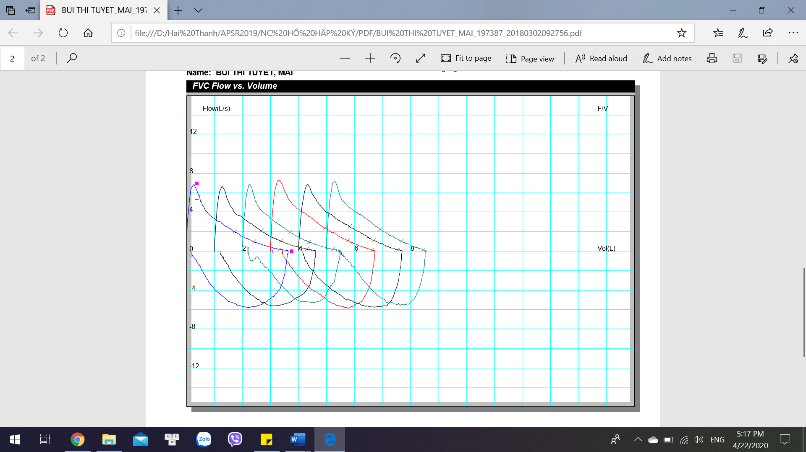

1. Đánh giá chất lượng hô hấp ký:

* Tiêu chuẩn chấp nhận được:
* Vext=0,74% <5%: Khởi đầu tốt
* Thở ra kéo dài trên 6s, pha bình nguyên >1s: kết thúc tốt
* Không có lỗi kỹ thuật: không ho, không đóng nắp thanh môn, không tắc ống ngậm, ống ngậm không hở, không thở ra gián đoạn
* Tiêu chuẩn lặp lại được: đạt hơn 3 lần chấp nhận được, hiệu số 2 FEV1 lớn nhất và 2 FVC lớn nhất < 150ml

1. Phân tích hô hấp ký:

* Pre FEV1/FVC = 0,66 < LLN (0,75): có rối loạn thông khí tắc nghẽn
* %PrdFVC pre = 97%: không gợi ý hội chứng hạn chế
* %PrdFEV1 pre = 76%: tắc nghẽn mức độ nhẹ theo ERS/ATS 2005
* Sau test dãn phế quản:
* FEV1 tăng 370ml và 15%

→ đáp ứng với test dãn phế quản

* Post FEV1/FVC = 0,75 = LLN: hồi phục hoàn toàn sau test dãn phế quản

Biện luận: Bệnh nhân nữ, 29 tuổi, đến khám vì khò khè, khó thở. Phân tích hô hấp ký ghi nhận có rối loạn thông khí kiểu tắc nghẽn mức độ nhẹ, đáp ứng với test dãn phế quản và hồi phục hoàn toàn sau test dãn phế quản, nghĩ BN có hen phế quản

**BÀI TẬP 3**

Bệnh nhân nam 55 tuổi nhập viện vì khó thở và ho.

Tiền căn: Hút thuốc lá 40 gói. năm. Lao phổi cách đây 25 năm. Than đau lưng 2 năm nay, thỉnh thoảng có són tiểu, tiểu không tự chủ.

Bệnh sử: 1 tháng bệnh nhân ho đàm trong, ho tăng khi nằm, không sốt, sụt 5kg. Ho ngày càng tăng kèm khó thở => nhập viện.

Khám: Bệnh nhân tỉnh, tiếp xúc tốt. Sinh hiệu: Tần số hô hấp 22 lần/ phút, huyết áp 130/80 mmHg, mạch 105 lần/ phút, SpO2 91%. Tim đều, phổi ghi nhận hội chứng 3 giảm 2 đáy. Các cơ quan khác chưa ghi nhận bất thường.

**Câu 1:** Chẩn đoán sơ bộ thích hợp nhất?

**Câu 2:** Xét nghiệm trước tiên cần thực hiện trên bệnh nhân?

**Câu 3:** Khi chọc dịch màng phổi cần thực hiện những xét nghiệm gì?

XQuang phổi như sau:

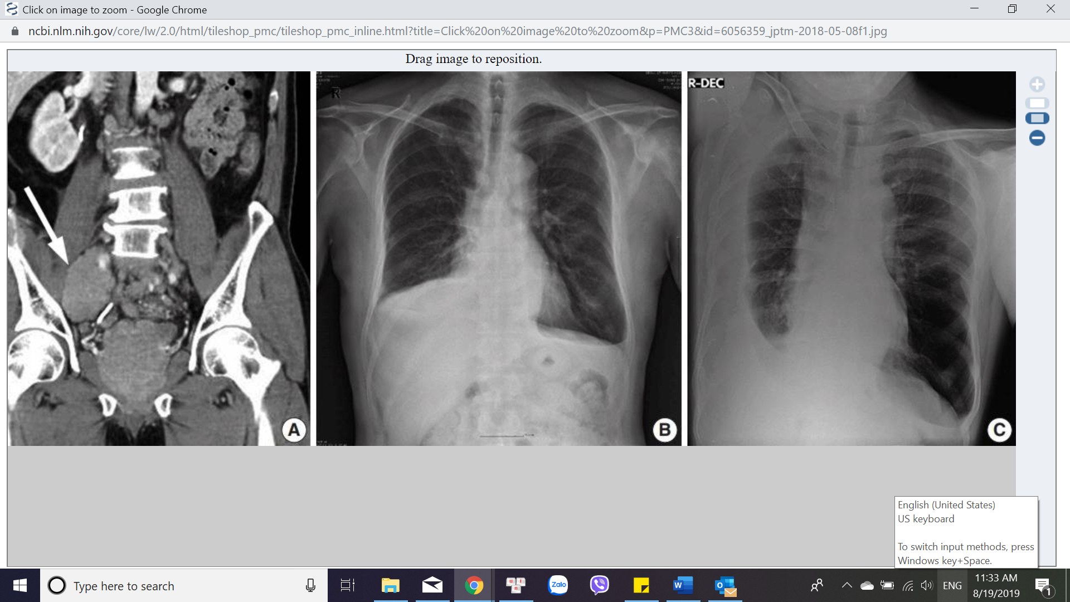

Kết quả cận lâm sàng:

* Kết quả dịch màng phổi: dịch hồng, Glucose 94 mg/dL, protein 4.4 g/dL, LDH 1113 U/L, ADA 17.1 IU/L. Tế bào dịch 7850 (Lympho 48%, tế bào trung biểu mô 5%, tế bào dị dạng 47%).
* Xét nghiệm sinh hóa máu: Protein 6.2 g/ dL, LDH 560 UI/ L, PSA 78.54 ng/ mL

**Câu 4:** Theo kết quả dịch màng phổi, dịch này là dịch thấm hay tiết? Vì sao?

**Câu 5:** Kết quả phù hợp nguyên nhân nào? Vì sao?

**Câu 6:** Để chẩn đoán xác định cần làm thêm xét nghiệm gì?

Trả lời:

Câu 1: Tràn dịch màng phổ, dịch tiết, do lao phổi màng phổi, chưa biến chứng.

Câu 2: Chọc dịch màng phổi làm xét nghiệm

Câu 3: chọc dịch màng phổi phân tích: LDH dịch, protein dịch, gluccose dịch, ADA dịch màng phổi, XN tế bào dịch, PCR lao dịch màng phổi, cellblock.

Câu 4: Dịch tiết vì Protein dịch / Protein HT = 0.7 > 0.5 và LDH dịch / LDH HT = 1.99 => thỏa 2/3 tiêu chuẩn Light =< DMP này là dịch tiết.

Câu 5: DMP là dịch tiết, ko có tế bào đa nhân trung tính, lympho chiếm 48% và ADA< 40 nên nghĩ tới nguyên nhân ác tính.

Câu 6: Cần làm thêm sinh thiết màng phổi.

**BÀI TẬP 4**

Bệnh nhân nam 72 tuổi nhập viện vì sốt, ho khạc đàm xanh. Tiền căn COPD.

Huyết áp 85/50 mmHg.

Kết quả khí máu động mạch như sau:

pH 7.01, HCO3- 24 mEq/ L, PaCO2 100 mmHg, PaO2 40 mmHg/ khí trời.

Hãy phân tích kết quả KMĐM theo các bước và đưa ra nguyên nhân gây suy hô hấp, cơ chế tương ứng với mỗi nguyên nhân.

Đọc kết quả khí máu động mạch:

Tương thích bên trong: theo quy luật số 8,

Tương thích bên ngoài: PaO2 < 5FiO2

Phân tích Pa02: PaO2 = 40mmHg => giảm oxy máu mức độ nặng.

Phân tích chỉ số oxy hóa máu Pa02/Fi02 = 190.5 < 200 => bệnh nhân có ARDS

Phân tích chỉ số P(A-a)02 = 24.73 > 20 => nguyên giảm oxy máu tại phổi, tim.

Phân tích tiêu chuẩn chẩn đoán suy hô hấp cấp: PaCO2 = 100mmHg >50 và pH = 7,01 <7,35 nên có SHH cấp.

Phân tích giá trị pH: pH < 7,4 => hướng acid.

Nhận định rối loạn tiên phát: PaCO2 tăng và HCO3- = 24 => toan hô hấp.

Delta pH / delta PCO2 = 0.0065 => toan hô hấp cấp trên nền mạn.

Kết luận về khí máu động mạch: giảm oxy máu mức độ nặng, ARDS, SHH cấp, toan hô hấp cấp trên nền mạn

Nguyên nhân: do bệnh COPD gây tăng kháng lực đường thở, giảm độ đàn hồi và tăng khoảng chết.